**十二、公務人員保障培訓**

考試院於民國85年6月1日設立「公務人員保障暨培訓委員會」，掌理關於公務人員身分、工作條件、官職等級、俸給等有關權益之保障暨公務人員訓練進修等相關事項。

1. **保障事件辦理情形及辦理結果**
   1. **107年辦理情形及結果**

107年新收保障事件9萬3,968件，續辦上年未結事件268件，總計9萬4,236件，共計辦結4萬5,945件（復審4萬5,418件、再審議39件、再申訴488件），結案率為48.76%。辦結案件包含審理作成決定書計4萬5,603件，及非經審議決定（「撤回」、「移轉管轄」及「調處」等）計342件。

就復審及再審議事件辦理結果分析，107年共辦結4萬5,457件，以「駁回」4萬5,017件最多，占99.03%，其中又以「退撫給與」4萬4,821件占駁回案件99.56%居大宗；「不受理」278件次之，占0.61%；再申訴事件辦理結果，107年共辦結488件，亦以「駁回」205件最多，占42.01%；其次為「調處」189件，占38.73%。

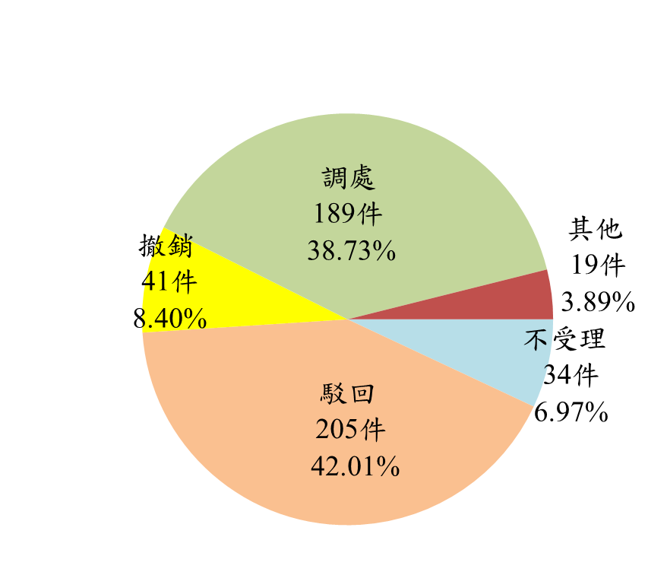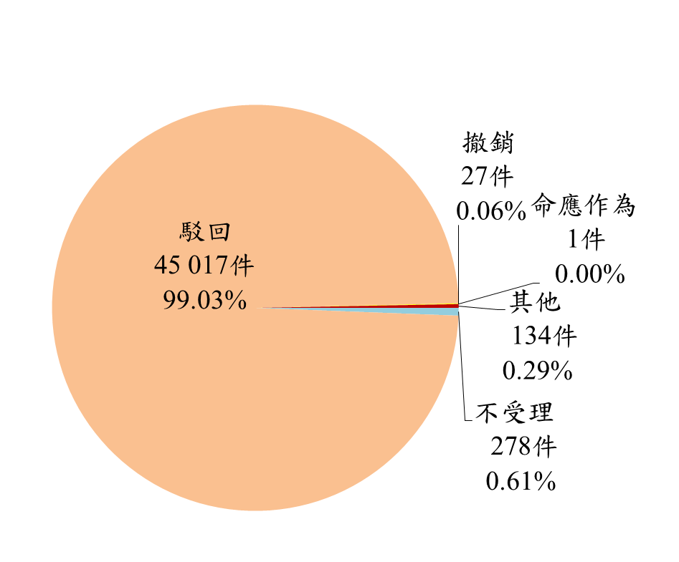**圖34 107年公務人員保障事件辦理結果**

**復審及再審議（45,457件）** **再申訴（488件）**

* 1. **近10年辦理結果**

99年至101年維持在1千餘件，102年後降至1千件以下，且呈現下降趨勢，107年因「退撫給與」件數激增至4萬4,905件（占全年辦結件數97.74%），致全年辦結件數激增至4萬5,945件，為近10年最高。再就辦理結果觀察，各年均以「駁回」占較多數，其波動幅度多與全年辦結案件數一致；「不受理」案件以103年、105年及106年不及百件外，其餘約150件左右，107年達312件為歷年最高；其餘辦理結果情形，則相對波動較小。

**表6 公務人員保障事件辦理結果**

中華民國98年至107年

1. **公務人員培訓情形**
2. **107年培訓情形**

107年公務人員訓練總人數為1萬9,005人（不含公務人員行政中立訓練33萬9,510人次），平均年齡為32歲，其中以男性學員居多，女性學員占38%；各項訓練人數以「特種考試錄取人員訓練」9,787人為最多占51.50%，其次依序為「高等普通初等考試錄取人員訓練」4,760人占25.05%，「升任官等訓練」4,415人占23.23%，「高階文官發展性培訓」43人占0.23%。訓練結果不及格者有616人，不及格比率為3.24%。

1. **近10年培訓情形**

近10年來各項訓練人數，98年至100年訓練人數呈現減少趨勢，101年因「高等普通初等考試錄取人員訓練」及「特種考試錄取人員訓練」人數增加，培訓人數上升至1萬6,785人，101年至104年則維持在1萬6千餘人，105年起再度因「特種考試錄取人員訓練」人數明顯趨增，培訓人數上升，至107年為1萬9,005人。依訓練名稱觀之，以特種考試之警察錄取人員訓練5,408人居最多，占28.46%，高等考試錄取人員訓練2,959人次之，占15.57%。

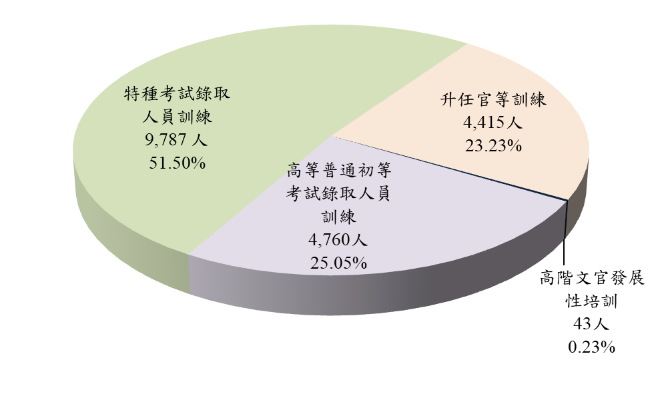**圖35 107年公務人員培訓人數（19,005人）**

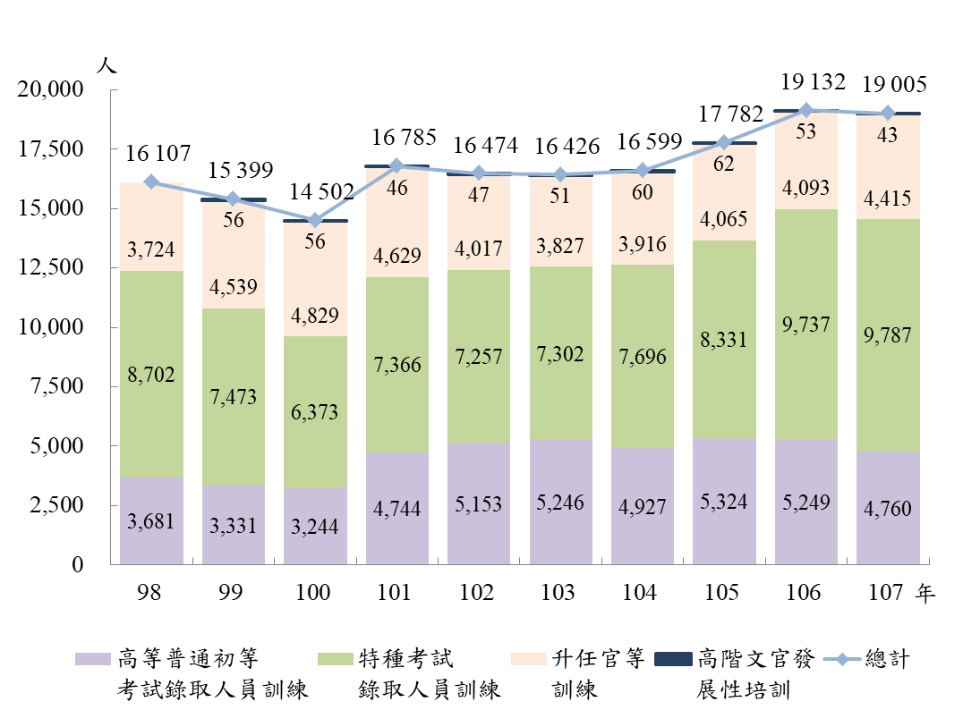**圖36 公務人員培訓人數**